Приложение. Творческие работы детей
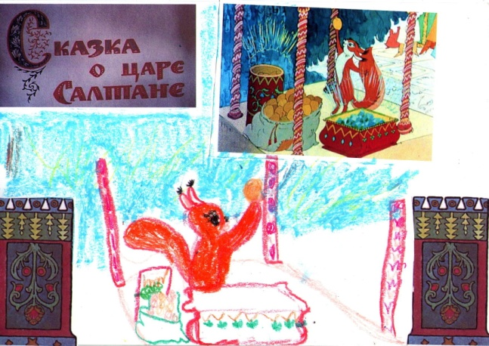
Рисунок 1. «Белкины сказки»

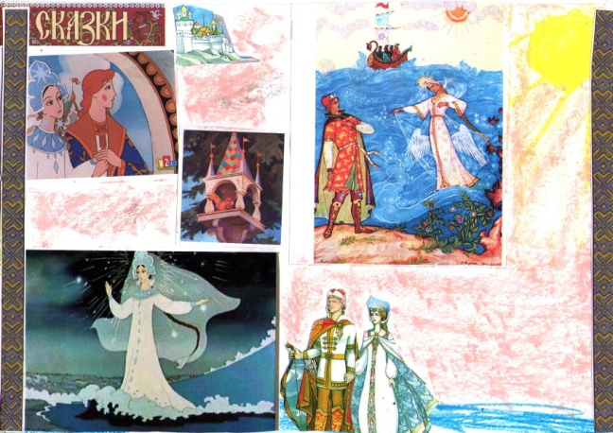
Рисунок 2. «Любовь»
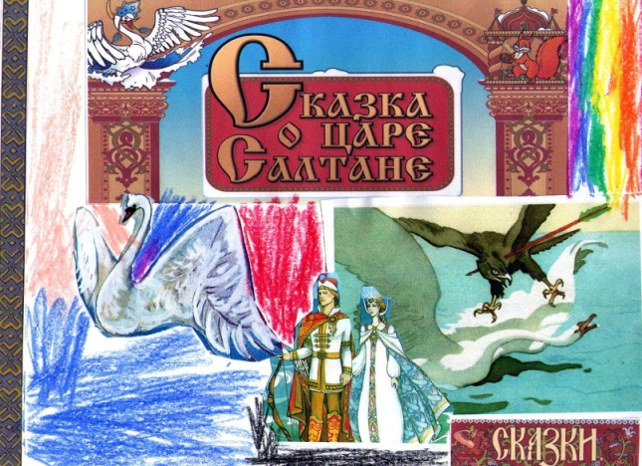
Рисунок 3. «Победа»
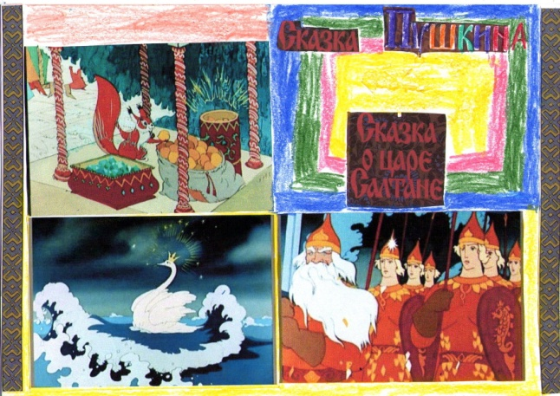
Рисунок 4. «Три чуда»

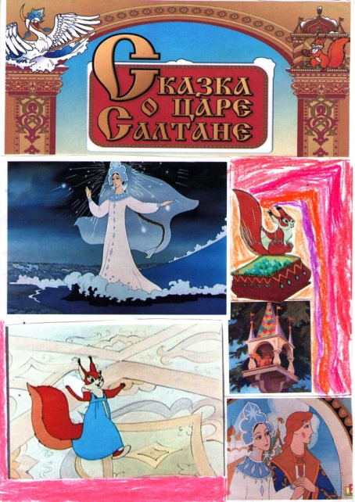
Рисунок 5. «Сказки Царевны-лебедь»
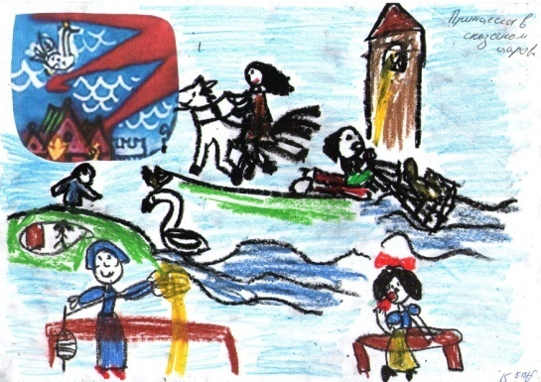
Рисунок 6. «Принцессы в сказочном царстве»

